**高中通用技术第2周 练习题**

学校： 班级： 姓名：

**单项选择题（请在每道题的四个选项中选择最佳答案）**

1. 为了解决人们如何吃东西的问题，西方人设计了刀叉，从技术问题的来源分析，此案例体现了（ ）

A. 人类生存活动中必然会遇到的问题

B. 由别人给出问题，设计者必须针对问题寻求解决方案

C. 基于一定目的，由设计者自己主动地发现问题并试图解决

D. 偶然遇到的问题

2. 问题的来源有多种，哪种来源的问题更具有挑战性，更利于推动技术的发展和创新？（ ）

A. 人类生存活动中必然会遇到的问题

B. 由别人给出问题，设计者必须针对问题寻求解决方案

C. 基于一定目的，由设计者自己主动地发现问题并试图解决

D. 以上都是

3. 有人设计了一种梯子安全固定器，经过多次测试，发现其防滑性较差，需要考虑更换摩擦系数更大的材料，他发现防滑性能不好的途径是（ ）

A. 观察日常生活 B. 收集和分析信息 C. 技术研究和技术试验 D. 灵感

4. 瑞士发明家通过观察粘在狗身上的苍耳的结构，发明了尼龙搭扣。该案例中是如何发现问题的？（ ）

A. 观察日常生活 B. 收集和分析信息 C. 技术研究和技术试验 D. 他人提出

5. 公共汽车指在城市道路上循固定路线、有或者无固定班次时刻、承载旅客出行的机动车辆。一般外形为方型、有窗、设置座位。以下各种优化措施中，不是以安全为目标的是（ ）

A．公共汽车内有很多扶手和栏杆 B．车窗旁有红色的应急锤

C．公共汽车的报站系统 D．下车门上的标语“请勿站在黄色区域内”

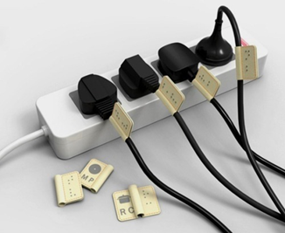6. 如图所示的电线夹可以方便地夹在电源线上，电线夹的两面分别有盲文、图案和文字，可以方便快捷地区分出不同电器的电源线。从人机关系角度分析，该设计（ ）

A.未考虑特殊人群的需要 B.不符合信息交互要求

C.符合高效的目标 D.符合人体动态尺寸

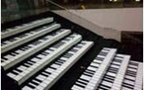7. 如图所示是某城市广场的“钢琴楼梯”，楼梯台阶黑白相间，当人踩到上面时会发出音乐声。下列设计该楼梯时考虑的因素中，不归属于使用者的因素是（ ）

A．楼梯总的高度 B．楼梯台阶的颜色

C．楼梯台阶的高度 D．踩到台阶上时发出的音乐声

8. 下列不属于标准件的是（ ）

A．螺母 B．滚动轴承 C．三极管 D．电脑鼠标

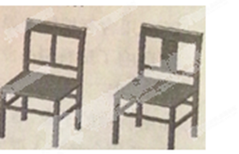9. 如图所示是小通设计的木质靠背椅的两个方案，方案1靠背中间为一根木条，方案2靠背中间为一块木板，方案2的主要优点是（ ）

A.更不容易翻倒 B.降低制作难度

C.减少制作材料 D.舒适性更好

10. 人类通过对海豚游泳阻力小的研究,发明了能提高鱼雷航速的人工海豚皮。这项设计主要运用下列哪种构思方法？（ ）

A．形态分析法 B．联想法 C．设问法 D．仿生法